**МИНИСТЕРСТВО ОБРАЗОВАНИЯ И НАУКИ РОССИЙСКОЙ ФЕДЕРАЦИИ**

**автономное образовательное учреждение высшего образования**

**«Санкт-Петербургский государственный политехнический университет Петра Великого»**

**(ФГАОУ ВО «СПбПУ»)**

**Университетский политехнический колледж**

**КУРСОВАЯ РАБОТА**

Программирование в компьютерных системах

специальность

отделение Информационных Технологий

По дисциплине: Технология разработки программного обеспечения

Тема Тетрис

Исполнитель: студент IV курса группы 42928/1

Маколов Константин Игоревич (фамилия, имя, отчество)

Руководитель преподаватель УПК

(ученная степень, звание)

Зернова Елена Николаевна

(фамилия, имя, отчество)

Курсовая работа допущена к защите

Защитил(а) курсовую работу с оценкой

«07» декабря 2018 г.

______________________________

___________________________

«07» декабря 2018 г.

2018

СОДЕРЖАНИЕ

Введение 3

1 Постановка Задачи 3

1.1 Аудирование заинтересованных лиц 3

1.2 Анализ полученной информации 6

3 Функциональность программы 8

4 Проектирование программы 8

5 Разработка программы 12

Приложение А 13

# **ВВЕДЕНИЕ**

Основное назначение проекта заключается в создании игровой системы «Тетрис».

Программа предназначена для увеличения интереса пользователей компьютерных игр интереса к старым играм.

1. **Постановка Задачи**
2. **Аудирование заинтересованных лиц**

Для решения поставленной задачи были выявлены следующие заинтересованные лица:

* Руководители фирм-разработчиков игр
* Игроки

Таблица 1 - Интервью с руководителем крупнейшей компании по разработке игр

|  |  |
| --- | --- |
| Вопрос | Ответ |
| 1. Имя | Гейб Ньюэлл |
| 2. Наименование структурного подразделения | компания Valve |
| 3. Должность | генеральный директор компании Valve |
| 4. Каковы Ваши основные обязанности? | Разработка программ для игровой индустрии для различных платформ.  Контроль за их реализацией. |
| 5.Хотели бы вы видеть в игре возможность добавления пользовательских блоков? | Нет, это излишне |
| 6. Какую информацию можно считать входящей, или необходимой, по вашему мнению для компьютерной игры «Тетрис»? | 1.Имя пользователя  2.Начальный уровень сложности |
| 7. Какую информацию можно считать исходящей, по вашему мнению для компьютерной игры «Тетрис»? | 1.Таблица рекордов  2.Количестов очков и рядов, набранных в данной игре |
| 8. Какой интерес или какие потребности у Вас есть относительно будущего решения (разрабатываемого ПО)? | Разрабатываемая игра должна предоставлять возможность сохранения игрового поля возможность назначить клавиши управления, а также должна периодически усложнятся (например, при достижении 100 очков уровень становится чуть сложнее) |
|  |  |
|  |  |

Таблица 2 - Интервью с игроком.

|  |  |
| --- | --- |
| Вопрос | Ответ |
| 1. Имя | Иван Рудской |
| 2. Чем вы занимаетесь? | Видеоблогер, увлекаюсь играми |
| 3.Хотели бы вы видеть в игре возможность добавления пользовательских блоков? | Думаю, что это было бы забавно, но в этом нет необходимости |
| 4. Какую информацию можно считать входящей, или необходимой, по вашему мнению для компьютерной игры «Тетрис»? | 1.Мне хотелось бы, чтобы я мог видеть в таблице рекордов свой никнэйм => было бы хорошо добавить возможность ввода имени  2.Как заядлому геймеру мне было бы слишком просто играть на одной сложности с неопытным игроком=> необходимо выбрать начальную сложность |
| 5. Какую информацию можно считать исходящей, по вашему мнению для компьютерной игры «Тетрис»? | 1.Таблица рекордов  2.Количестов очков и рядов, набранных в данной игре |
| 6. Какой интерес или какие потребности у Вас есть относительно будущего решения (разрабатываемого ПО)? | Будет хорошо, если программа будет давать возможность изменять клавиши управления, а также сохранять игровое поле, чтобы продолжить играть в любое другое удобное время |

1. **Анализ полученной информации**

В результате анкетирования и интервьюирования всех заинтересованных лиц были сформулированы потребности заказчика относительно разрабатываемого ПО:

* При запуске игры пользователю представляются 2 кнопки: «Старт» и «Настройки». При нажатии на кнопку «Настройки» пользователю предлагается выбрать начальную скорость падения блоков. При нажатии на «Старт» начинается игра.
* Процесс игры представляет падение фигур, составленных из 4х блоков, в контейнер размером 10х20 блоков. При составлении полного ряда из 10 блоков-ряд убирается и добавляется 10 очков. Игра завершается, когда «башня» из фигур достигает верхней клетки. После завершения игры пользователю показывается его результат и если этот результат входит в десятку лучших, то пользователю предлагается ввести своё имя и сохранить результат в таблицу рекордов.
* Программный продукт должен быть предоставлять пользователям информацию о количестве набранных очков и рекордах.
* Необходимо реализовать функции сохранения игры и усложнения, т.е. при наборе 100 очков блоки должны начать падать быстрее на 500 мс.
* Программа должна предоставлять пользователям возможность выбора удобных им для игры клавиш управления.

1. **Функциональность программы**

Основное назначение программного продукта – развлекательные цели. Игроку предлагается сыграть в известную игру «тетрис» с усложняющимся уровнем сложности и возможностью настроить управление под себя.

1. **Проектирование программы**

Диаграмма использования отображает отношения между актерами и прецедентами и являющаяся составной частью модели прецедентов, позволяющей описать систему на концептуальном уровне.

Вариант использования представляет собой последовательность действий, выполняемых системой в ответ на событие, инициируемое некоторым внешним объектом (действующим лицом). Вариант использования описывает типичное взаимодействие между пользователем программой. Подробная диаграмма изображена на рисунке 1.

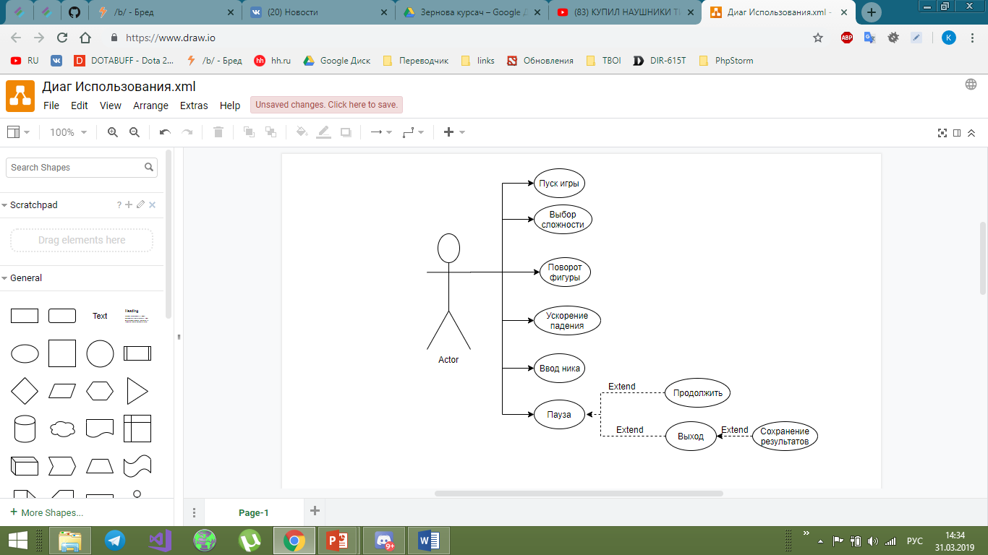  
Рисунок 1 – Диаграмма вариантов использования

Диаграмма последовательности — это запись протокола конкретного сеанса работы системы (или фрагмента такого протокола). В объектно-ориентированном программировании самым существенным во время выполнения является пересылка сообщений между взаимодействующими объектами. Подробная диаграмма последовательности для пользователя продемонстрированы на рисунке 2.

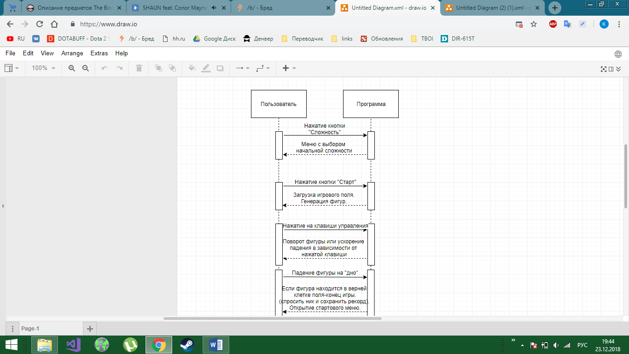

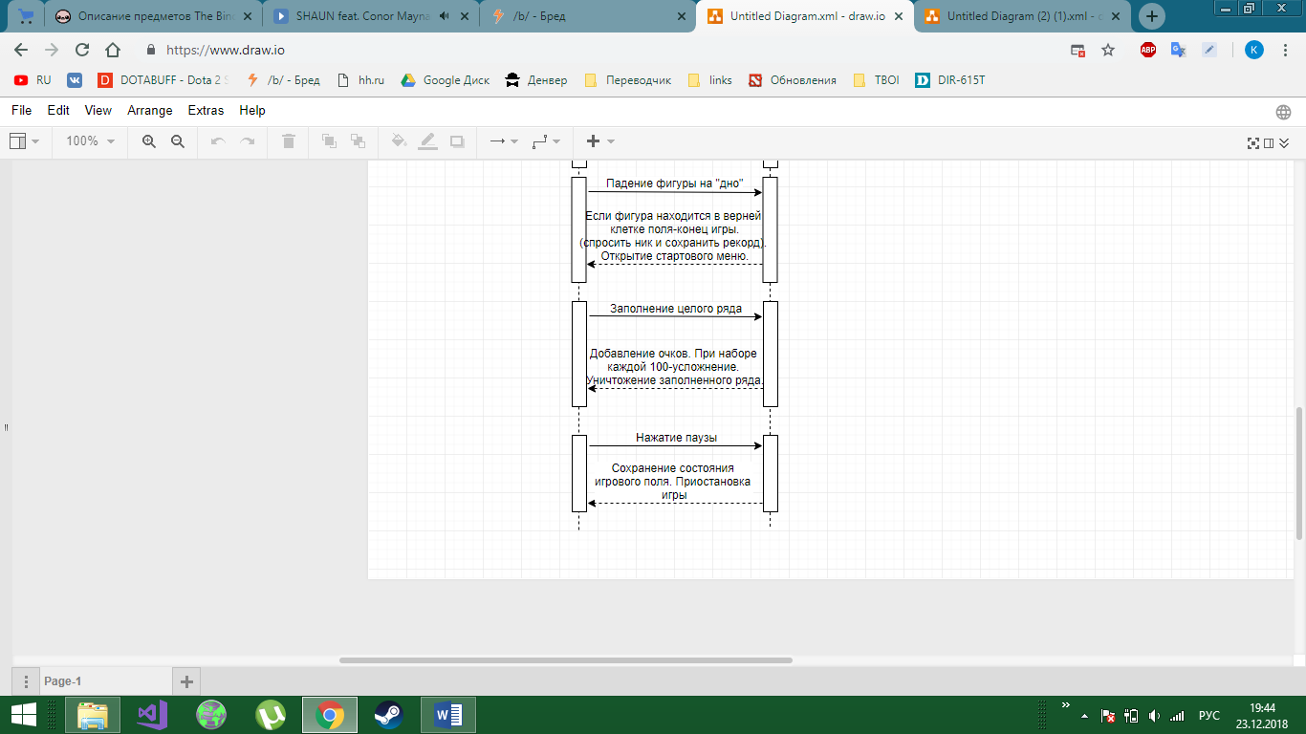  
 Рисунок 2 – Диаграмма последовательности

Диаграмма активности наглядно отражает взаимосвязь между ролями: пользователем и программой.

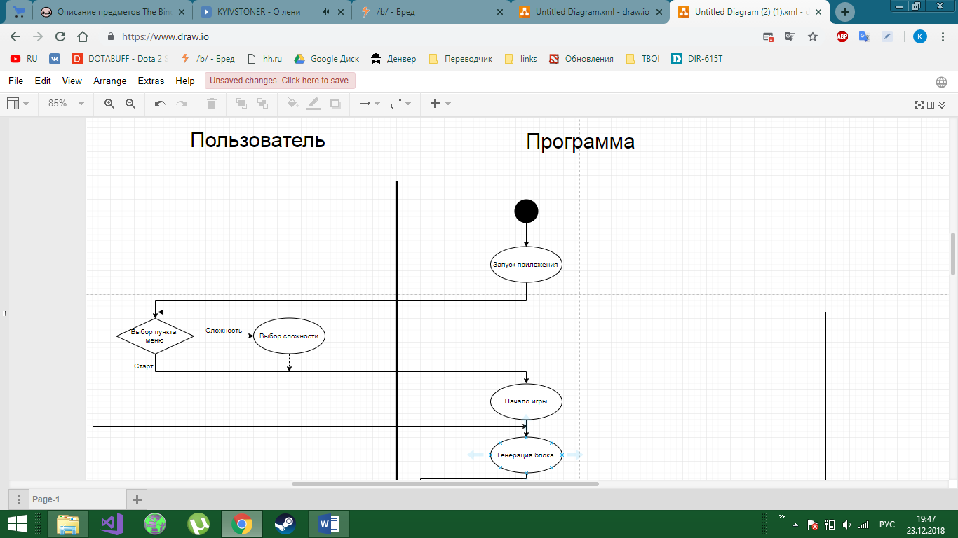 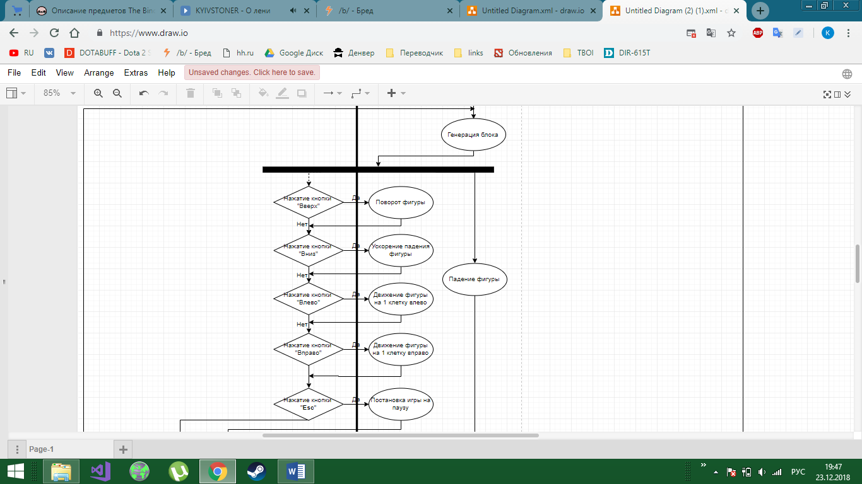 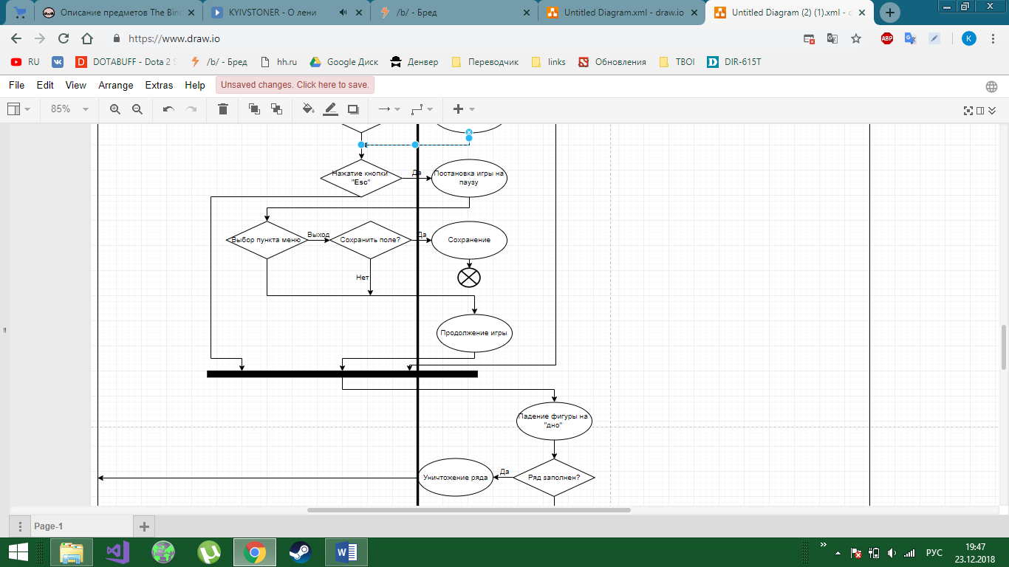 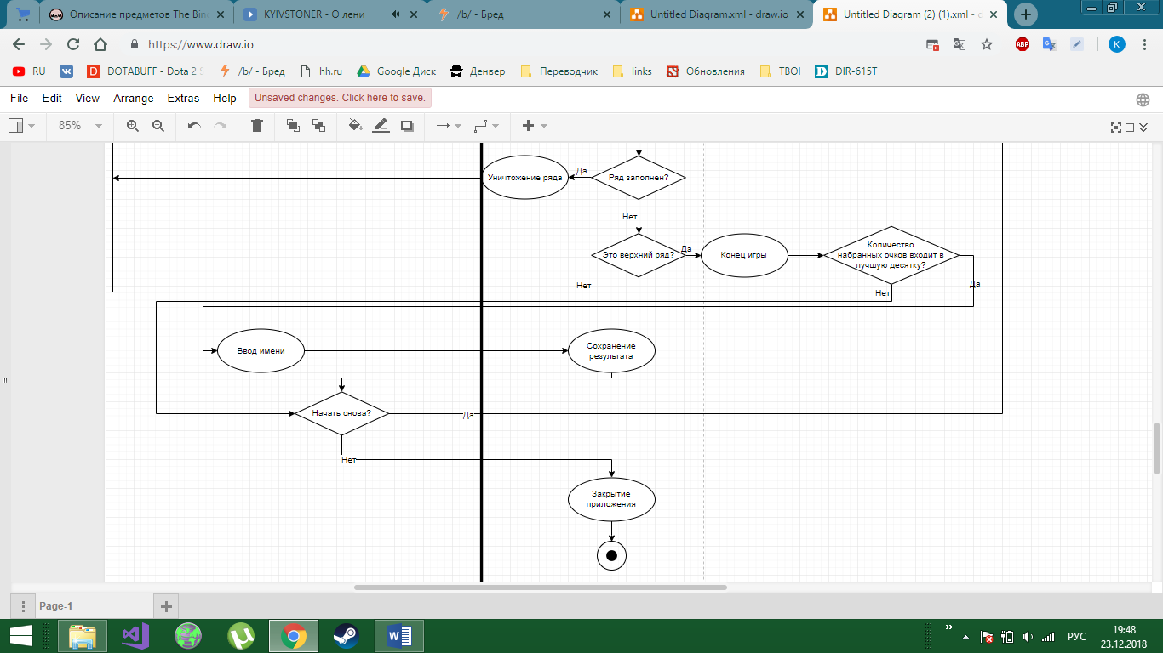

Рисунок 3 – Диаграмма активности

1. **Разработка программы**

* Программа была написана на языке С# на технологии WPF.
* Для работы программы необходимо было создать базу данных, которая включает в себя следующие такие сущности как:
  1. Имя игрока.
  2. Результат игрока.
  3. Дата игры.

Схема Базы Данных изображена на рисунке 6.

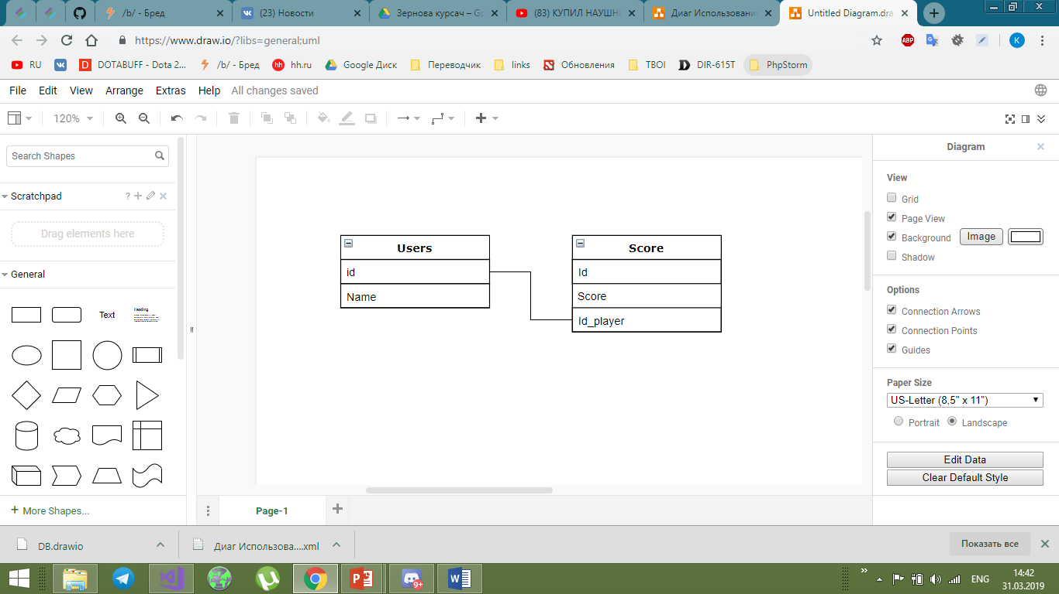  
Рисунок 4 – База данных «Тетрис»

## ПРИЛОЖЕНИЕ А

**(обязательное)**

**Тест-кейс работы системы**

Таблица А.1 – Тест-кейс «настройка программного обеспечения»

|  |  |  |
| --- | --- | --- |
| **Действие** | **Ожидаемый результат** | **Результат теста:**   * **пройден** * **провален** * **заблокирован** |
| Запуск программного обеспечения | На экране отобразится страница с авторизаций. | Пройден |
| Окно «Главное меню» | На экране появляется окно с кнопками, по которым вы можете перейти на предложенные окна. | Пройден |
| Окно игры | Откроется окно с полем для игры и кнопками «Пауза» и «Настройки». | Пройден |
| Окно «Настройки» | Откроется окно настроек | Пройден |
| Кнопка «Start Game» | Запускается генерация блоков и начинается процесс игры | Пройден |
| Кнопка «Stop Game» | Кнопка появляется во время процесса игры. При нажатии игра ставится на паузу. | Пройден |